RIWAYAT HIDUP
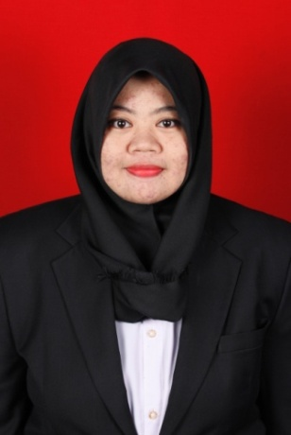
Rista Zilvya Nur Amisah, lahir di Cabbenge kabupaten Soppeng, pada tanggal 31 Oktober 1995, anak pertama dari 3 bersaudara pasangan Muhammad Amin dan Markisah. Penulis memasuki pendidikan Sekolah Dasar pada tahun 2001 di SD Negeri 280 Ongkoe, Kabupaten Wajo dan tamat pada tahun 2007, melanjutkan pendidikan pada Sekolah Menengah Pertama (SMP) di SMP Negeri 1 Belawa dan tamat pada tahun 2010, kemudian melanjutkan pendidikan pada Sekolah Menengah Atas (SMA) di SMA Negeri 1 Belawa dan tamat pada tahun 2013. Pada tahun 2013, penulis melanjutkan pendidikan di Universitas Negeri Makassar (UNM), Fakultas Ilmu Pendidikan (FIP), Program Studi Pendidikan Guru Sekolah Dasar (PGSD) S-1.

